POTRAVNÍ VZTAHY ORGANIZMŮ
DĚLENÍ ŽIVOČICHŮ PODLE POTRAVY
Dělí se na tři základní skupiny:
- BÝLOŽRAVCI – živí se rostlinami (srnec obecný, koza domácí, zajíc polní, bobr evropský)
- MASOŽRAVCI – živí se jinými živočichy (liška obecná, kočka domácí, vydra říční, rys ostrovid)
- VŠEŽRAVCI – živí se rostlinnou i živočišnou potravou (prase domácí, potkan obecný, kapr obecný, medvěd hnědý)
Člověk patří do skupiny všežravců!!!!
Živočichové a rostliny jsou na sobě závislí. Je to potravinová závislost. Označujeme to jako potravní řetězec. Na začátku řetězce jsou zpravidla zelené rostliny.
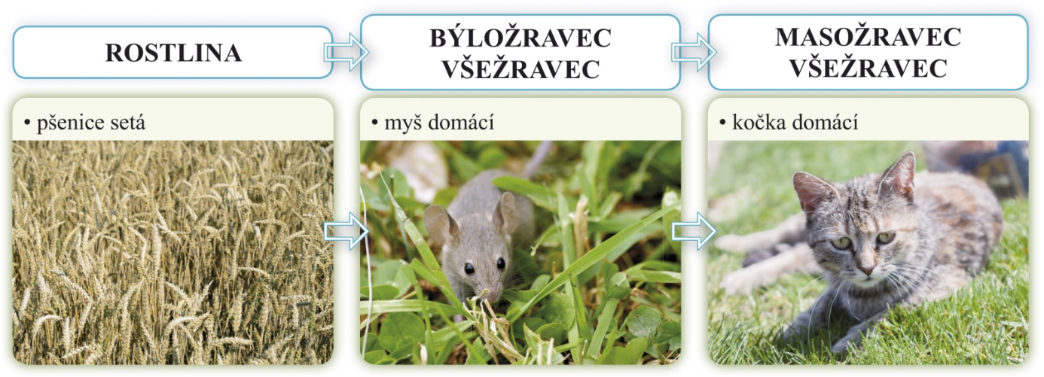
ROZKLADAČI – zpracovávají odumřelá těla organizmů a jejich výkaly(bakterie, houby, kvasinky, plísně i někteří živočichové – žížala obecná, chvostoskok, chrobák lesní). V přírodě jsou rozkladači nepostradatelní.
PARAZIT – žije na úkor hostitele, získává od něj živiny, využívá ho a škodí mu. Mohou přenášek choroby.
Organizmy nevytvářejí jen potravní řetězce, ale složité potravní sítě.
POTRAVA NĚKTERÝCH ŽIVOČICHŮ:
Cvrček - býložravec
Had - žáby, ryby, myši, ještěrky, hmyz
Ještěrka – pavouci, kobylky, mouchy, brouci
Káně – myši, hraboši, krtci, kuny, mladí ptáci, ještěrky, hadi, žáby, ryby
Kos – hmyz, žížaly, plži
Krtek – hmyz, ještěrky, žáby, myši, žížaly
Kuna – myši, ptáci, hmyz, žáby, ptačí vejce, lesní plody, mršiny, někdy i větší savci (veverka, zajíc)
Liška – myš a další hlodavci, zajíci, králíci, žáby, ještěrky, ryby, žížaly, srnčí, kachny, ovoce, mršiny, odpad
Medvěd – všežravec - rostlinná potrava (lesní plody, kořínky, zemědělské plodiny, houby), živočišná potrava (ryby, hmyz nebo malí až středně velcí savci)
Moucha - kazící se maso, ovoce a výkaly, pozůstatky odumřelých organismů
Myš – všežravec - obilí, plody, hmyz
Pavouk - hmyz
Plotice – larvy hmyzu, žížaly
Rys – srnčí, jeleni, divoká prasata, zajíci, lišky, ptáci
Sova – hraboši, myši, ptáci, plazi, hmyz
Srnec - byliny, různé druhy trav, listy, pupeny, výhonky, plody a kůra dřevin, zemědělské plodiny
Štika – žáby, myši, ryby odpovídající velikosti
Veverka - semena šišek, houby, ptačí vejce, různé plody, výhonky
Vlk – srnčí, jeleni, kuny, lišky, hlodavci, hmyz
Zajíc – kůra stromů, obilí, tráva, plody, houby, žížaly
Žába – hmyz, řasy a minerály z vody a z bahna
Žížala - organické látky - spadlé listí, drobní uhynulí živočichové (zbytky potravy pak vynášejí na zemský povrch ve formě trusu)

